宏观经济学 习题集 PS5
详细解答

Macroeconomics Problem Set 5
Solutions with Graphs & Explanations

题目 5.1 – 5.8
基于 Mankiw 宏观经济学最新版
2026年6月

目录 Table of Contents
5.1 粘性工资模型 (The Sticky-Wage Model)
5.2 AS-AD模型中的节俭悖论 (The Paradox of Thrift in AS-AD)
5.3 流动性陷阱 (Liquidity Trap)
5.4 庇古效应 (Pigou Effect)
5.5 AS-AD模型中的货币扩张 (Monetary Expansion in AS-AD)
5.6 通胀目标制与菲利普斯曲线 (Inflation Targeting & Phillips Curve)
5.7 通胀目标制与利率规则 (Inflation Targeting & Interest Rate Rule)
5.8 工资刚性下的财政政策 (Fiscal Policy under Wage Rigidity)

5.1 粘性工资模型 (The Sticky-Wage Model)
【题目翻译 Translation】
假设生产函数为 Y = 10√N，其中 N 是劳动投入。
(a) 求劳动需求。
(b) 在古典模型中，假设均衡时名义工资率 W=2，价格水平 P=1。求潜在产出水平。
(c) 在粘性工资模型中，假设短期内名义工资率通过合同固定在 W=2。求 AS 关系。
【关键概念 Key Concepts】
• 粘性工资模型 (Sticky-Wage Model)
• 生产函数 (Production Function: Y = 10√N)
• 劳动边际产品 (Marginal Product of Labor (MPL))
• 劳动需求 (Labor Demand (ND))
• 利润最大化条件 (Profit Maximization: MPL = W/P)
• 潜在产出 / 自然产出水平 (Potential Output / Natural Level of Output (Y_n))
• 总供给关系 (Aggregate Supply (AS) Relation)
• 古典模型 vs. 粘性工资模型 (Classical Model vs. Sticky-Wage Model)
【详细解答 Solution】

(a) 劳动需求 Labor Demand
企业通过选择劳动投入 N 来最大化利润。利润最大化的一阶条件是：
劳动的边际产品 (MPL) = 实际工资 (W/P)。
Y = 10√N = 10 · N^(1/2)
MPL = dY/dN = 10 × (1/2) × N^(-1/2) = 5 / √N
令 MPL = W/P：
5/√N = W/P → √N = 5P/W → N = 25(P/W)^2
劳动需求：ND = 25 / (W/P)^2 = 25(P/W)^2
劳动需求曲线是实际工资 (W/P) 的减函数：实际工资越高，企业雇佣的劳动力越少。
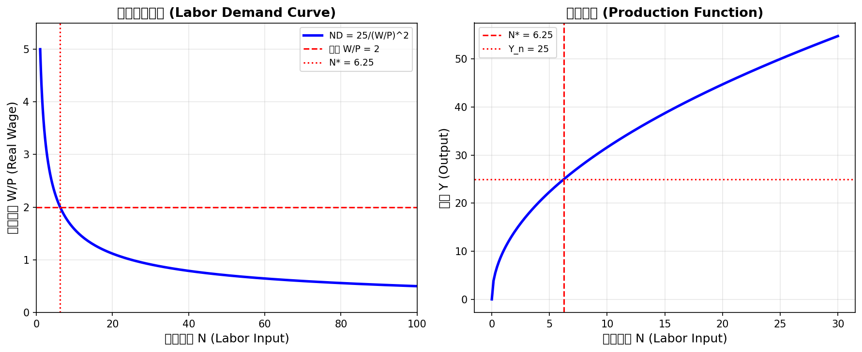
📊 图形说明：左图横轴为劳动投入 N，纵轴为实际工资 W/P。劳动需求曲线向下倾斜，表明实际工资越高，劳动需求越少。右图横轴为劳动投入 N，纵轴为产出 Y，展示生产函数 Y=10√N 的凹性（边际报酬递减）。

(b) 古典模型中的潜在产出 Classical Model — Potential Output
在古典模型中，名义工资和价格完全灵活，劳动市场出清。
给定 W = 2, P = 1，实际工资为 W/P = 2。
代入劳动需求函数：N = 25/(2)^2 = 25/4 = 6.25
代入生产函数：Y_n = 10√6.25 = 10 × 2.5 = 25
潜在产出 (Potential Output): Y_n = 25

(c) 粘性工资模型中的 AS 关系 Sticky-Wage AS Relation
在粘性工资模型中，名义工资 W 在短期由合同固定，不能调整。
给定 W = 2（固定），劳动需求为：
ND = 25(P/W)^2 = 25(P/2)^2 = (25/4)P^2
将劳动需求代入生产函数得到 AS 关系：
Y = 10√N = 10√[(25/4)P^2] = 10 × (5/2)P = 25P
短期总供给 (Short-run AS): Y = 25P
AS 曲线通过原点，斜率为 25。价格水平越高，实际工资越低（因为 W 固定），企业雇佣更多劳动力，产出增加。
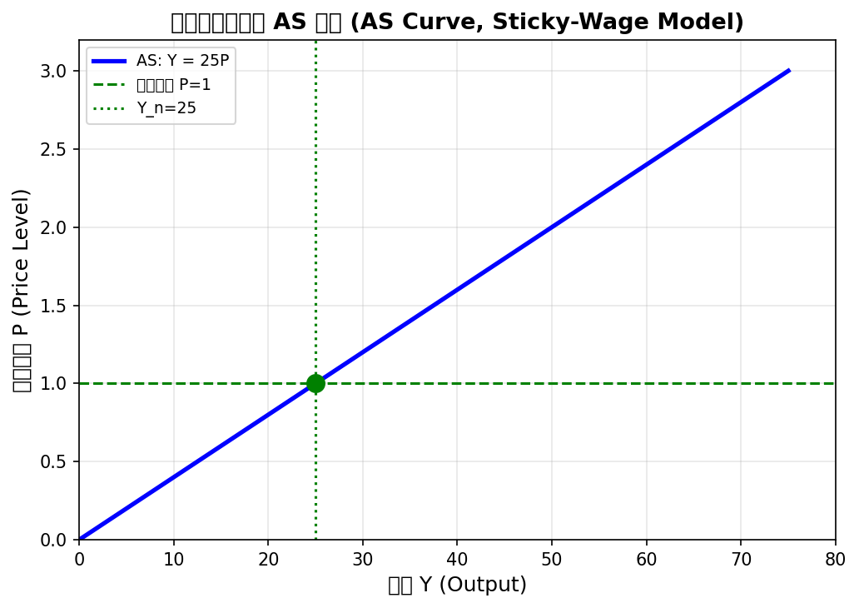
📊 图形说明：横轴为产出 Y，纵轴为价格水平 P。AS 曲线向上倾斜（Y=25P），表示价格水平上升时，实际工资 W/P 下降（因为 W 固定为 2），企业增加劳动需求，产出增加。绿色虚线标注古典均衡点 (Y_n=25, P=1)。
【答案核对 Answer Check】
✅ 标准答案：(a) ND = 25/(W/P)^2; (b) Y_n = 25; (c) Y = 25P。✅ 与标准答案一致。

5.2 AS-AD模型中的节俭悖论 (The Paradox of Thrift in AS-AD)
【题目翻译 Translation】
假设经济初始时产出等于自然水平。然后消费者信心下降（由 C_0↓ 刻画），因为家庭试图在给定可支配收入水平下增加储蓄。
(a) 短期内产出、利率、价格水平、消费、投资和私人储蓄会发生什么变化？消费者信心的下降是否可能在短期内导致私人储蓄的下降？
(b) 长期中存在节俭悖论吗？
【关键概念 Key Concepts】
• 节俭悖论 (Paradox of Thrift)
• AS-AD 模型 (AS-AD Model)
• IS-LM 模型 (IS-LM Model)
• 消费者信心 (Consumer Confidence (C_0))
• 自然产出水平 (Natural Level of Output (Y_n))
• 私人储蓄 (Private Saving: S = Y - T - C)
• 挤出效应 (Crowding-out Effect)
• 短期 vs. 长期 (Short Run vs. Long Run)
• 实际利率效应 (Real Interest Rate Effect)
【详细解答 Solution】

背景：IS-LM 与 AD 的关系（关键理解）
在学习 AS-AD 模型之前，必须先搞懂 IS-LM 是怎么"生出"AD 曲线的。这是很多同学困惑的地方，下面一步步拆解：
第一步：IS-LM 是在给定价格 P 下求均衡 Y 和 i。
• IS 曲线：产品市场均衡（Y = C+I+G），向下倾斜，在 (Y, i) 空间中画出
• LM 曲线：货币市场均衡（M/P = L(Y,i)），向上倾斜
• IS 和 LM 的交点 → 给定 P 下的均衡 (Y*, i*)
【重点】LM 的位置依赖于 P。LM 方程是 M/P = L(Y,i)，P 出现在左边分母中。
P↓ → M/P↑（实际货币供给增加）→ 对任意给定的 Y，需要更低的 i 才能使货币需求等于货币供给 → LM 曲线向下（右）移动
P↑ → 反过来，LM 向上（左）移动
第二步：AD 曲线就是这样来的——改变 P，然后把每个 P 下 IS-LM 的均衡 Y 记录下来。
AD 的定义：AD 曲线上的每一个点 (Y, P)，都是在该 P 下 IS 和 LM 联立求解得到的均衡 Y。
• 画图法：在 IS-LM 图中，画多条 LM 曲线（每条对应不同 P），记录每个交点 → 把 (Y, P) 点连起来就是 AD
• 代数法：从 IS 和 LM 中消去 i，得到 Y 关于 P 的函数 → AD 方程
第三步：为什么 IS 左移 → AD 左移？
IS 左移意味着：在任意给定的 i 和 P 下，Y 变小了。
→ 对任意给定的 P，IS-LM 均衡的 Y 都变小了
→ AD 曲线上的每个点 (Y, P) 的 Y 坐标都变小了
→ AD 整条曲线向左平移
【类比】IS 之于 AD，就像需求曲线的"偏好参数"。
消费者不想买东西 → 需求曲线左移，完全一样的逻辑。
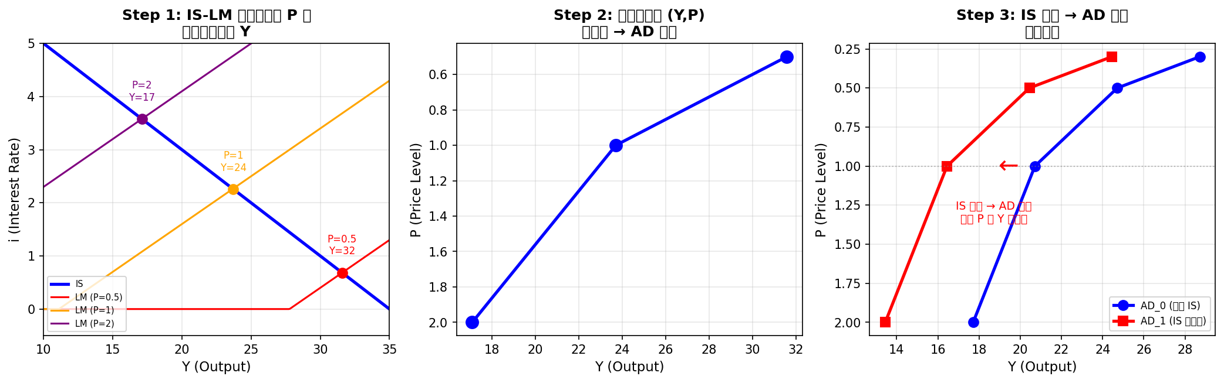
📊 图形说明：三张图展示 IS-LM 如何推导出 AD，以及 IS 左移如何导致 AD 左移。
图1（左）：同一条 IS 曲线，改变 P 会改变 LM 的位置（P↓ → LM 右移），IS-LM 交点变化，得到不同的均衡 Y。
图2（中）：把这些 (Y,P) 点连起来就是 AD 曲线——P↓→M/P↑→LM 右移→Y↑，所以 AD 向下倾斜。
图3（右）：IS 左移后，在每个相同 P 下，IS-LM 均衡 Y 都变小了 → AD 整条曲线向左平移。

背景：AS 曲线是如何推导出来的（关键理解）
AD 来自 IS-LM（产品市场+货币市场），AS 来自劳动市场+生产函数。下面一步步拆解：
第一步：劳动市场决定就业量 N。
• 劳动需求（N^D）：企业利润最大化 → 雇佣劳动直到 MPL = W/P
MPL（劳动边际产品）递减 → N^D 是 W/P 的减函数
• 劳动供给（N^S）：劳动者在 W/P 和闲暇之间权衡 → 通常是 W/P 的增函数
• 劳动市场出清：N^D = N^S → 均衡实际工资 (W/P)* 和均衡就业 N*
【重点】给定名义工资 W 的假设不同 → AS 形状不同：
- 古典模型：W 完全灵活 → 劳动市场始终出清 → N* 不变 → Y 不变 → AS 垂直
- 粘性工资模型：W 在短期由合同锁定 → 劳动市场不一定出清
→ P 变化改变实际工资 = W/P → N^D 改变 → Y 改变 → AS 向上倾斜
第二步：生产函数把 N 变成 Y。
Y = F(K, N)，其中 K 固定（短期）。给定 K，N↑ → Y↑（但边际递减）。
所以：P 变化 → W/P 变化 → N 变化 → Y 变化 → 把 (Y, P) 连起来就是 AS 曲线。
第三步：为什么短期 AS 向上倾斜（粘性工资视角）？
W 被合同锁死。P↑ → W/P↓（实际工资下降）→ 企业沿着劳动需求曲线多雇人 → N↑ → Y↑。
反过来 P↓ → W/P↑（实际工资上升）→ 企业裁员 → N↓ → Y↓。
【直觉】一条合同锁死了你每小时的工资（W=2）。物价涨了一倍（P=2），
你的"实际工资"从 2 变成了 1。企业发现劳动力变便宜了，多雇人、多生产。
所以高价格 → 高产出 → AS 向右上方倾斜。
【与 AD 的本质区别】AD 是"价格高 → 人们买得少"（需求侧逻辑），
AS 是"价格高 → 企业生产多"（供给侧逻辑）。两者方向相反，在 AS-AD 图中交叉决定均衡。
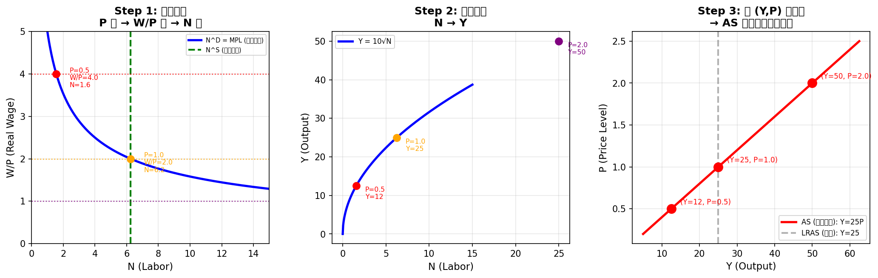
📊 图形说明：三张图展示 AS 曲线如何从劳动市场和生产函数推导出来。
图1（左）：劳动市场。W 被合同固定在 2。P 变化改变实际工资 W/P → 企业沿劳动需求曲线改变 N。
P=0.5 → W/P=4（劳动贵）→ N=1.6；P=2 → W/P=1（劳动便宜）→ N=25。
图2（中）：生产函数 Y=10√N。把第一步的 N 映射到 Y。P 越高 → N 越多 → Y 越大。
图3（右）：把 (Y,P) 点连起来就是 AS 曲线。粘性工资的 AS 向上倾斜 (Y=25P)，
而古典模型的 LRAS 垂直（不管 P 多少，W 会调整到使 N 回 6.25，Y 回 25）。

(a) 短期分析 Short-Run Effects
消费者信心下降 → 自主消费 C_0↓。传导机制（4步联动）：
第1步：C_0↓ → IS 曲线左移
第2步：IS 左移 → AD 曲线左移（上节刚解释过：每个 P 下的均衡 Y 都变小了）
第3步：AD 左移 → 沿着短期 AS 曲线向左下方移动 → Y↓, P↓
第4步：P↓ → M/P↑（实际货币供给增加）→ LM 曲线右移 → i↓
【注意】第4步 LM 右移是对 P↓ 的内生反应，不是外生冲击。它部分抵消了 IS 左移对 Y 的影响，但不能完全抵消。
最终各项变化：
• 产出 Y：↓（低于自然水平 Y_n）
• 利率 i：↓（P↓ → 实际货币供给↑ → LM 右移的影响大过 IS 左移）
• 价格水平 P：↓（AD 左移）
• 消费 C = C_0 + c_1(Y-T)：↓（C_0↓ 且 Y↓，双重下降）
• 投资 I：取决于投资函数的形式——
有利因素 i↓ → I↑（利率渠道）
不利因素 Y↓ → I↓（收入/加速器渠道）
最终谁大取决于模型设定
情况1：投资仅取决于利率 I = I(i-π^e)
i↓ → I↑ → 投资上升
私人储蓄 S = Y - T - C，在封闭经济中 S = I + (G-T)
I↑ 且 (G-T) 不变 → S↑ → 储蓄确实增加，没有悖论
情况2：投资取决于利率和产出 I = I(i-π^e, Y⁺)
i↓ → I↑（利率效应），但 Y↓ → I↓（收入效应）
净效果取决于两种效应的相对大小 → 投资变化方向不确定
如果 Y↓ 的收入效应足够大 → I 可能下降 → S 可能下降
→ ⚠️ 节俭悖论可能出现！想存更多钱反而导致储蓄减少！
直觉解释：当每个人都试图增加储蓄（减少消费）时，总需求下降，产出和收入下降。收入下降可能完全抵消储蓄率的增加，使总储蓄不变甚至减少。这就是"节俭悖论"的核心。
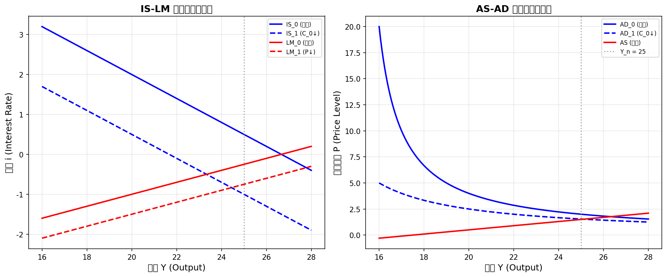
📊 图形说明：左图（IS-LM）：横轴为产出 Y，纵轴为利率 i。C_0↓ 使 IS 曲线左移（蓝实→蓝虚），P↓ 使 LM 曲线右移（红实→红虚）。最终 Y↓, i↓。右图（AS-AD）：横轴为产出 Y，纵轴为价格水平 P。AD 左移（蓝实→蓝虚），沿 AS 曲线移动，Y↓, P↓。

(b) 长期分析 Long-Run Effects
【关键问题】长期中 IS 会弹回去吗？
不会。C₀↓ 是消费者的永久性行为改变——人们真心想多存钱少消费。
IS 曲线永久性地待在左移后的位置。
那 Y 怎么回到 Yₙ？不是靠 IS，而是靠 P 继续下降 → LM 继续右移。
整个过程分两步理解：
第一步：短期 → 长期 的调整机制。
短期均衡时 Y < Yₙ（经济衰退）。在衰退中：
• 失业高于自然率 → 工资有下行压力
• 企业降价清库存 → 价格 P 继续下降
• P↓ → M/P↑（实际货币供给继续增加）→ LM 不断右移
• 这个过程持续到 Y 回到 Yₙ 为止
最终状态：
┌────────────┬──────────────────────────┐
│ IS 曲线 │ 永久左移（C₀↓ 不逆转） │
│ LM 曲线 │ 永久右移（P 永久更低） │
│ AD 曲线 │ 永久左移 │
│ Y │ 回到 Yₙ（自然水平） │
│ i │ 永久更低 │
│ P │ 永久更低 │
│ C │ 永久更低（C₀ 永久下降） │
│ I │ 永久更高（i↓ 刺激投资） │
└────────────┴──────────────────────────┘
第二步：为什么节俭悖论在长期消失？
因为 P 的充分调整使 LM 右移足够多，i 降到足够低，
低利率刺激的投资增加恰好弥补了消费的永久性下降：
长期中：Y = Yₙ（不变），C↓（少消费），I↑（多投资），S↑（多储蓄）
想多存钱 → 确实存了更多钱 → 没有悖论。
短期悖论来自"价格粘性"——P 来不及降，LM 来不及右移，
Y 就只能掉下去。一旦价格有时间调整，悖论就消失了。
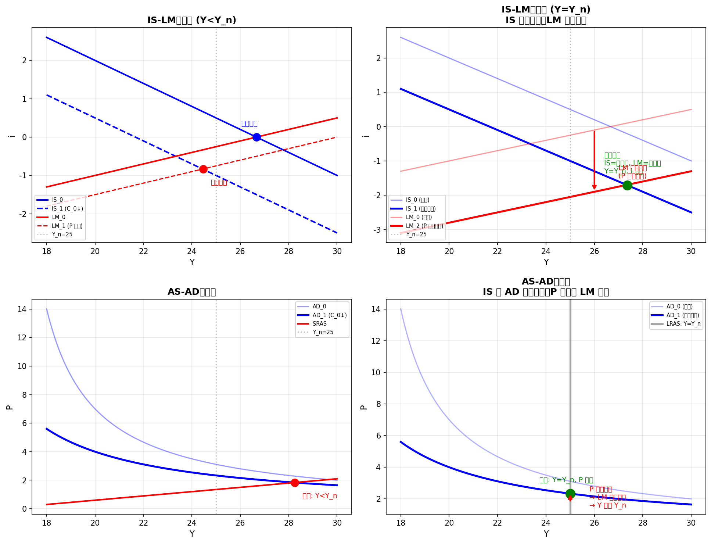
📊 图形说明：四张图展示从短期到长期的完整调整路径。
左上（IS-LM 短期）：C_0↓→IS 左移，P 微降→LM 微右移，Y<Y_n。
右上（IS-LM 长期）：IS 仍在新位置（永久左移），但 P 充分下降→LM 大幅右移，Y 回到 Y_n，i 更低。
左下（AS-AD 短期）：AD 左移，沿 SRAS 滑动到 Y<Y_n。
右下（AS-AD 长期）：经济沿 AD_1 向下滑到 Y=Y_n（因为 P 降→LM 右移→沿 IS 向右移动回到 Y_n）。
核心结论：长期的调整靠的是 P↓→LM 右移，不是 IS 弹回去。IS 永远不回去了。
总结一句话：长期中 IS 没变回去，是 LM 变过来的。
C_0↓ 让 IS 永久左移 → AD 永久左移 → P 永久更低 → LM 永久右移 → Y 回归 Y_n，但 i 永久更低。
节俭悖论在长期消失，不是因为人们又变回大手大脚，而是因为低利率刺激了投资，替代了被削减的消费。
【答案核对 Answer Check】
✅ 标准答案：(a) 短期：Y↓, i↓, P↓, C↓；投资和私人储蓄取决于投资函数形式，若 I=I(i-π^e, Y⁺) 则可能出现悖论；(b) 长期：Y=Y_n, i↓, P↓, C↓，投资和私人储蓄上升，悖论消失。✅ 与标准答案一致。

5.3 流动性陷阱 (Liquidity Trap)
【题目翻译 Translation】
假设当利率 i 等于零时货币需求曲线是平坦的（无限弹性），当利率 i > 0 时如常向下倾斜（货币需求与利率负相关）。
(a) 画出 IS、LM 和 AD 曲线。
(b) 假设经济从产出低于自然水平的短期均衡出发。如果央行增加货币存量，短期和长期对产出和价格水平的影响是什么？
(c) 如果政府增加政府购买，短期和长期对产出和价格水平的影响是什么？
【关键概念 Key Concepts】
• 流动性陷阱 (Liquidity Trap)
• 零利率下限 (Zero Lower Bound (ZLB))
• 货币需求 (Money Demand: Mᵈ/P = L(Y, i))
• IS 曲线 (IS Curve)
• LM 曲线 (LM Curve — 水平段 + 上斜段)
• AD 曲线 (AD Curve — 在流动性陷阱区域垂直)
• 货币政策无效性 (Monetary Policy Ineffectiveness)
• 财政政策有效性 (Fiscal Policy Effectiveness)
• 凯恩斯情形 (Keynesian Case)
【详细解答 Solution】

(a) 第一步：货币市场 — 理解 LM 为什么水平
先搞懂一个你可能会困惑的问题：L 曲线是什么？横坐标 M/P 又是什么？
【横坐标 M/P 是什么？】
M = 名义货币量（Nominal Money Supply）——央行印了多少钞票，或者你钱包里有多少 CNY。
P = 价格水平（Price Level）——用物价指数衡量的"东西有多贵"。
M/P = 实际货币余额（Real Money Balances）——这些钞票的"购买力"。
举例：你钱包有 100 元（M=100），一碗面 10 元（P=10）。
M/P = 10 碗面。这 10 碗面才是真正的"货币量"——你手里有多少购买力。
横坐标 M/P 不是"货币供应量"，而是"实际货币的量"。
它是一个数量，单位是"购买力"（能买多少东西），不是 CNY。
【L 曲线是什么？】
L 是 Liquidity Preference（流动性偏好）的缩写，是凯恩斯提出的概念。
L(Y, i) = 货币需求函数（Money Demand Function）。
L(Y, i) 告诉你：给定产出 Y 和利率 i，人们愿意持有多少实际货币余额。
记作 Mᵈ/P = L(Y, i)，即货币需求量 = L(Y, i)。
为什么纵轴是 i？因为利率 i 是"持有货币的代价"：
如果你把 100 元存银行，可以赚 i% 的利息；如果你拿在手里，就放弃了这笔利息。
所以 i↑ → 持有货币"贵" → 人们想少持货币，多买债券 → L 减小。
这就是 L 曲线向下倾斜的原因。
在图上：L(Y,i) 是 (M/P, i) 空间中的一条曲线（或直线），
横轴是实际货币余额的量，纵轴是利率。
【Y 变化 → L 曲线平移】
L 曲线写的是 L(Y, i)，其中 Y 是"参数"——给定不同的 Y，会有不同的 L 曲线位置。
Y↑ → 经济中交易更多 → 买更多东西需要更多货币 → 在每个 i 下人们都想持更多货币
→ 整条 L 曲线向右平移。这就是"L 曲线右移"的意思。
反之，Y↓ → L 左移。
【货币市场的两条曲线——正式定义】
① 实际货币供给 Mˢ/P：央行决定 M，市场决定 P。给定 M 和 P，这是一个固定的数 → 一条垂直线。
② 实际货币需求 L(Y, i)：给定 Y，i 越高 → 持有货币越不划算 → 需求越少 → 向下倾斜的曲线。
货币市场均衡：垂直线与 L 曲线的交点 → 决定均衡利率 i*。
正常情况：L 向下倾斜。P↓ → M/P↑ → 垂直线右移 → 沿 L 下滑 → i↓。
流动性陷阱：i=0 时 L 变成水平线！因为持有货币的成本为零，人们无所谓拿多少。
此时 M/P↑ → 垂直线右移，但沿水平线移动 → i 不变，仍为 0。
【从货币市场到 LM 曲线——最关键的一步】
固定 M。如果你想画 LM 曲线（在 Y, i 空间），你是在问：
"对每一个 Y，均衡利率 i 是多少？" 步骤：
① 选一个 Y → L(Y,i) 的位置确定 → 与垂直线 M/P 相交 → 得到 i
② Y↑ → L 右移 → 与同一垂直线相交于更高的 i → (Y↑, i↑)
③ 把这些 (Y,i) 连起来 → LM 向上倾斜 ✓
但若经济已在流动性陷阱中（i=0），L 曲线是水平的：
Y↑ → L 右移，但 L 仍水平于 i=0 → 交点 i 仍为 0 → LM 在 i=0 水平！
这就从货币市场的微观基础推出了流动性陷阱中 LM 为什么有个水平段。
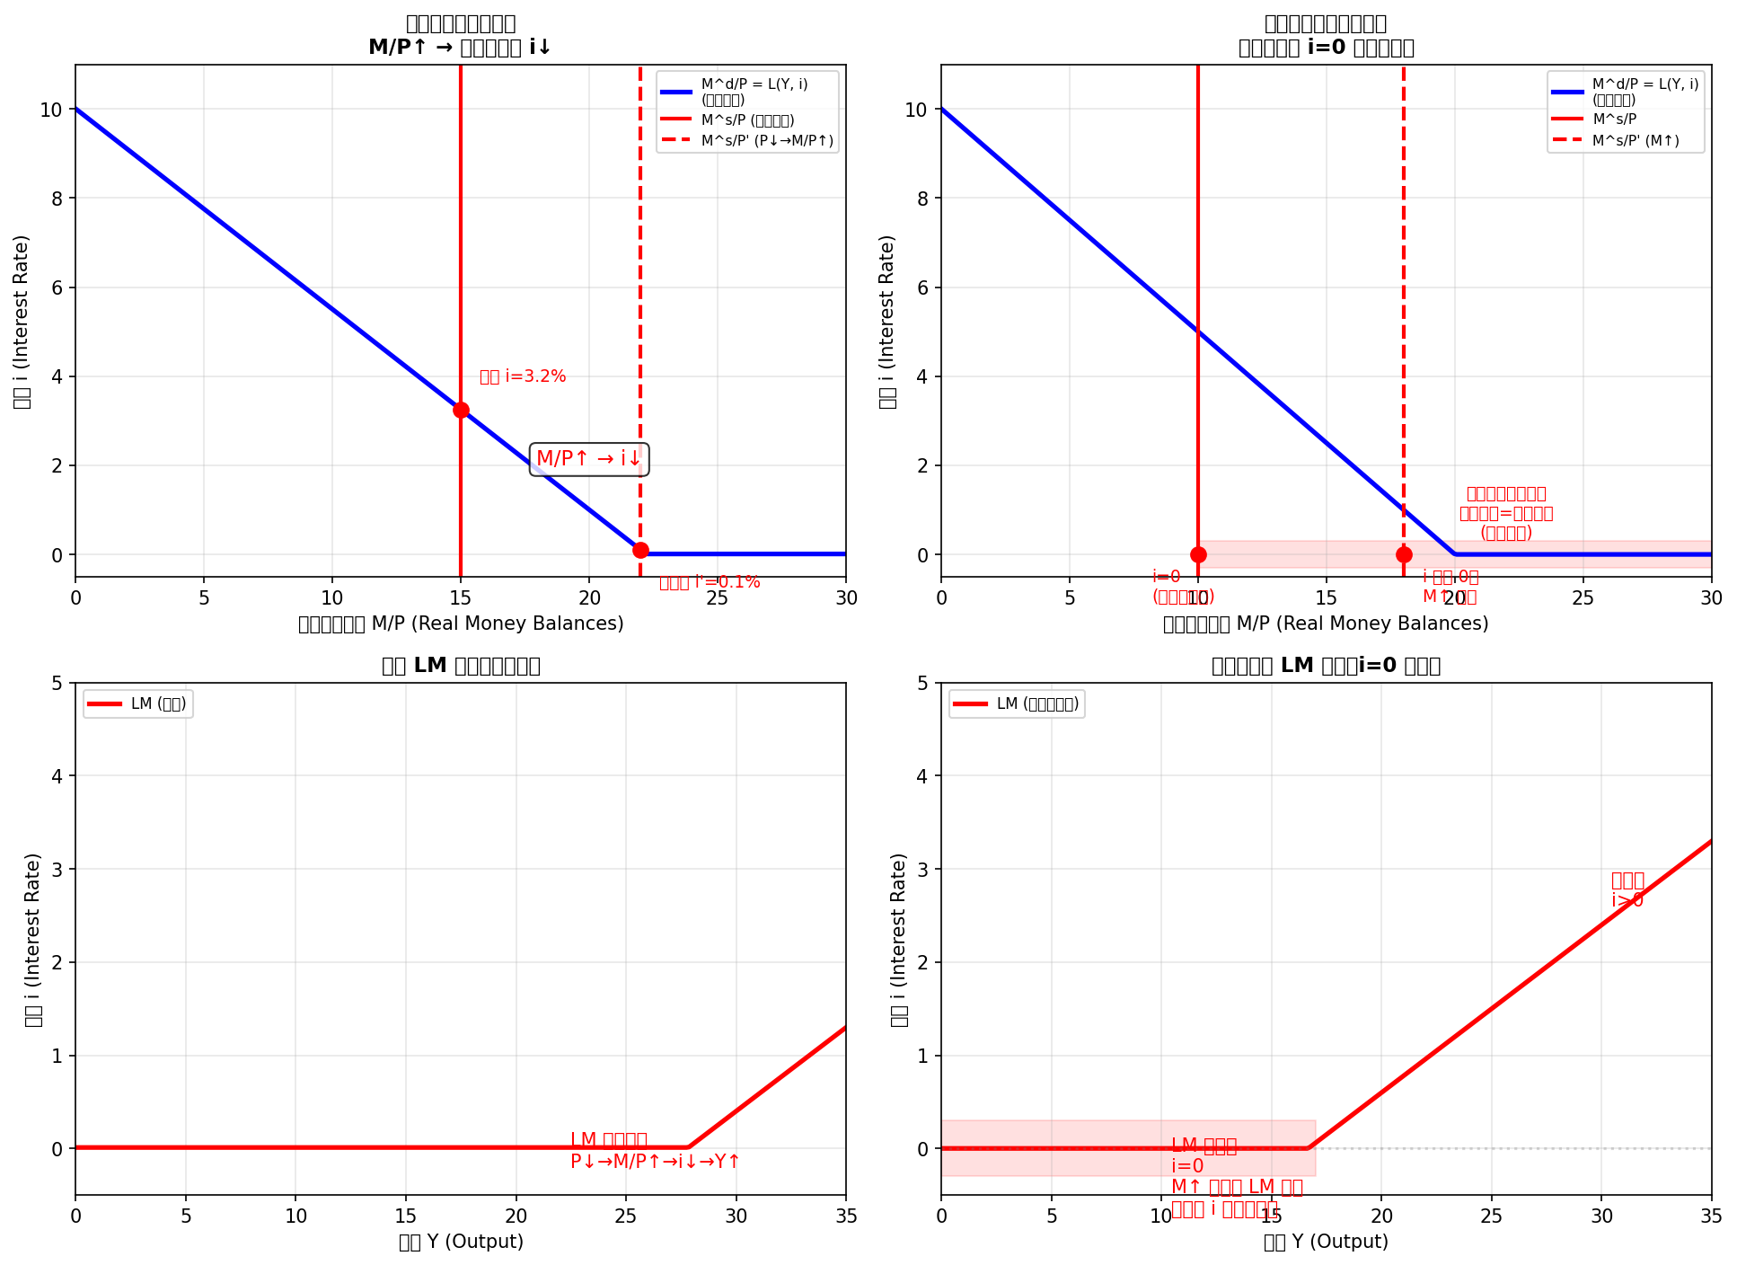
📊 图形说明：四张图串起从货币市场到 LM 曲线的完整逻辑。
左上：正常货币市场。货币需求 L(Y,i) 向下倾斜。M/P↑（垂直线右移）→ i↓。
右上：流动性陷阱。i=0 时货币需求变成水平线（无限弹性）。M/P↑ 只是沿水平线移动，i 不变。
左下：正常 LM 曲线向上倾斜——P↓→M/P↑→i↓，Y 必须↑来吸收更多货币需求→LM 正斜率。
右下：流动性陷阱 LM 曲线——i=0 处水平，因为无论 M/P 多大，i 都不能低于 0。
总结一句话：LM 的水平段不是凭空来的——它来自货币市场中，i=0 时货币需求曲线的完全弹性。当利率已经为零，印再多钱人们也只会拿着（不存银行、不买债券），因为"持有货币的成本为零"。这就是凯恩斯说的"推绳子"——你可以拉绳子（加息），但推不了绳子（无法把利率推到 0 以下）。

(a) 第二步：由货币市场到 IS-LM 和 AD
在流动性陷阱中：
• 当 i = 0 时，LM 曲线是水平的（因为货币需求无限弹性，上面刚解释过）：人们愿意持有任何数量的货币，因为持有货币和债券没有区别。
• 当 i > 0 时，LM 曲线正常向上倾斜。
AD 曲线：
• 在流动性陷阱区域（i=0），P 的变化不会改变 i（因为 i 已经为 0），因此 IS-LM 均衡的 Y 不变 → AD 曲线在该区域是垂直的！
• 在正常区域（i>0），P↓ → M/P↑ → LM 右移 → i↓ → Y↑ → AD 正常向下倾斜。
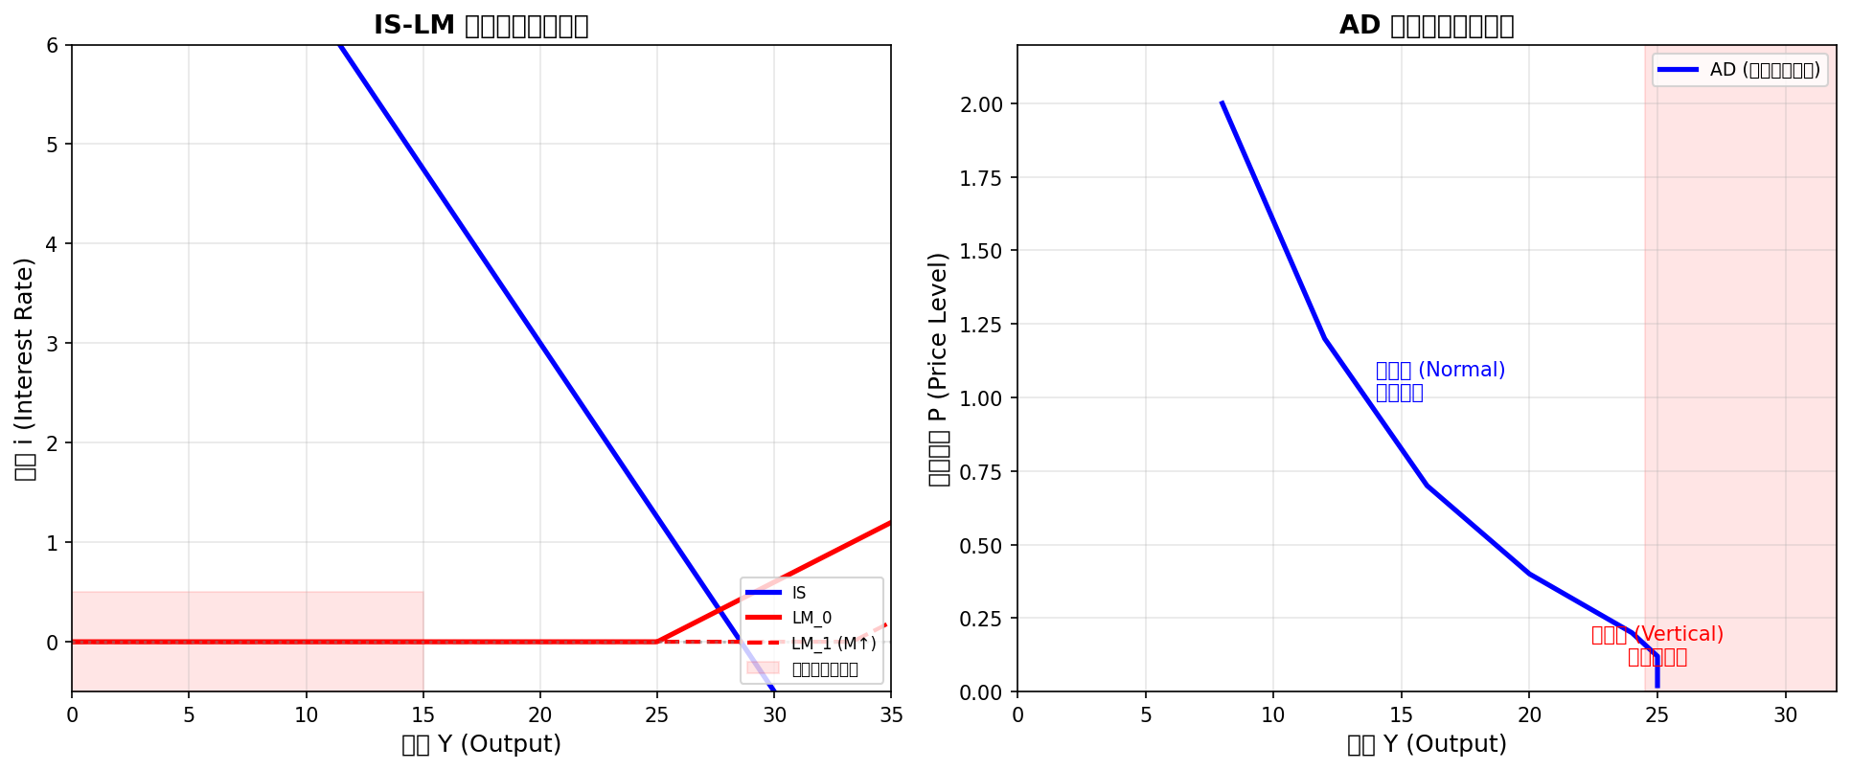
📊 图形说明：左图（IS-LM）：横轴 Y，纵轴 i。i=0 处 LM 水平（红线），代表流动性陷阱。IS 为蓝线。货币扩张（M↑）使 LM 从红实线移至红虚线，但若 IS-LM 交点仍在水平段，Y 不变。右图（AD）：横轴 Y，纵轴 P。在流动性陷阱对应的 Y 水平处，AD 曲线垂直——价格变化不能影响产出。

(b) 货币政策：增加货币供给 M↑

█ 理解 P 在三个时间尺度上的行为
分析 (b) 和 (c) 之前，必须先搞懂 P 在短期/中期/长期分别怎么变。这是最常见的困惑点。
┌──────────┬─────────────────────────────────────────────────┐
│ 短期 │ P 粘性（Sticky）。价格不变，因为菜单成本、合同等 │
│ Short Run│ 短期 AS 非垂直 → AD 移动会改变 Y │
├──────────┼─────────────────────────────────────────────────┤
│ 中期 │ P 开始调整。若 Y<Yₙ → 失业高 → 工资/价格下行 │
│ Medium │ P↓→M/P↑→LM右移→Y向Yₙ回归 │
│ Run │ 这是从短期均衡走向长期均衡的动态过程 │
├──────────┼─────────────────────────────────────────────────┤
│ 长期 │ P 完全灵活。Y 回到 Yₙ（LRAS 垂直） │
│ Long Run │ 冲击只改变 P，不改变 Y │
└──────────┴─────────────────────────────────────────────────┘
在流动性陷阱中，P 的调整通道被堵住了 → 所以才有(b)(c)中各种不同的结果。

情况细分：IS 交在 LM 的水平段还是正常段？
题目说“经济从产出低于自然水平的短期均衡出发”（Y < Yₙ）。这决定了 IS-LM 交在哪里。
有两种子情况：
情况1：IS 交在 LM 的水平段（i=0）→ 这是真正的流动性陷阱
情况2：Y 仍 < Yₙ，但 IS 交在 LM 的正常段（i>0）→ 衰退但非陷阱
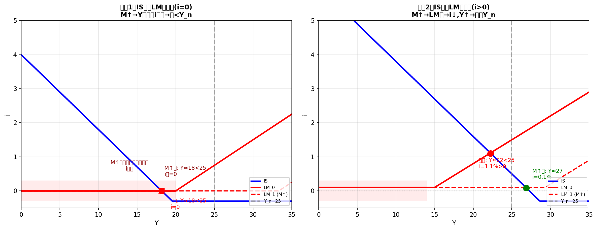
📊 图形说明：左图（情况1，题目假设）：IS 与 LM 交在水平段 i=0。M↑ → LM 右移，但交点仍在水平段 → i 不变，Y 仅微增 → 远未到 Y_n。右图（情况2，对比）：IS 与 LM 交在 i>0 的正常段。M↑ → LM 右移 → 沿 IS 下滑 → i↓ + Y↑ → 货币政策有效。
按题目“Y<Y_n”的设定，我们处于情况1。以下分析 P 的动态：
【短期 Short Run — P 粘性，不变】
M↑ → M/P↑（因为 P 固定）→ LM 右移（水平段延长）→ i 仍=0 → I 不变 → Y 几乎不变
→ P 不变（因为 AS 短期非垂直但 P 粘性，Y 没怎么变，P 也没有上行动力）
→ 结论：Y 稍增但仍 < Y_n，i=0，P 不变。货币政策几乎无效。
【中期 Medium Run — P 开始下降】
Y < Y_n → 失业 > 自然率 → 工资有下行压力 → P↓
P↓ → M/P 进一步 ↑ → LM 继续右移 → 水平段进一步延长
→ 但 i 仍=0！IS 仍在水平段上滑动，Y 仅因低 P 带来的微弱财富效应略增
→ P 持续下降（通缩），Y 仍 < Y_n
【长期 Long Run — 没有庇古效应时】
仅靠 M↑ 永远到不了 Y_n。因为 i=0 降无可降，LM 右移无法刺激投资。
P 会无限下降（通缩螺旋），但 Y 始终 < Y_n。
【长期 Long Run — 有庇古效应时】
P↓ → 实际财富 A = (B+M)/P ↑ → C↑ → IS 右移
→ IS 右移到足够远 → 最终与 LM 交于 Y=Y_n（即使 i 仍=0）
但这个过程可能极其漫长。
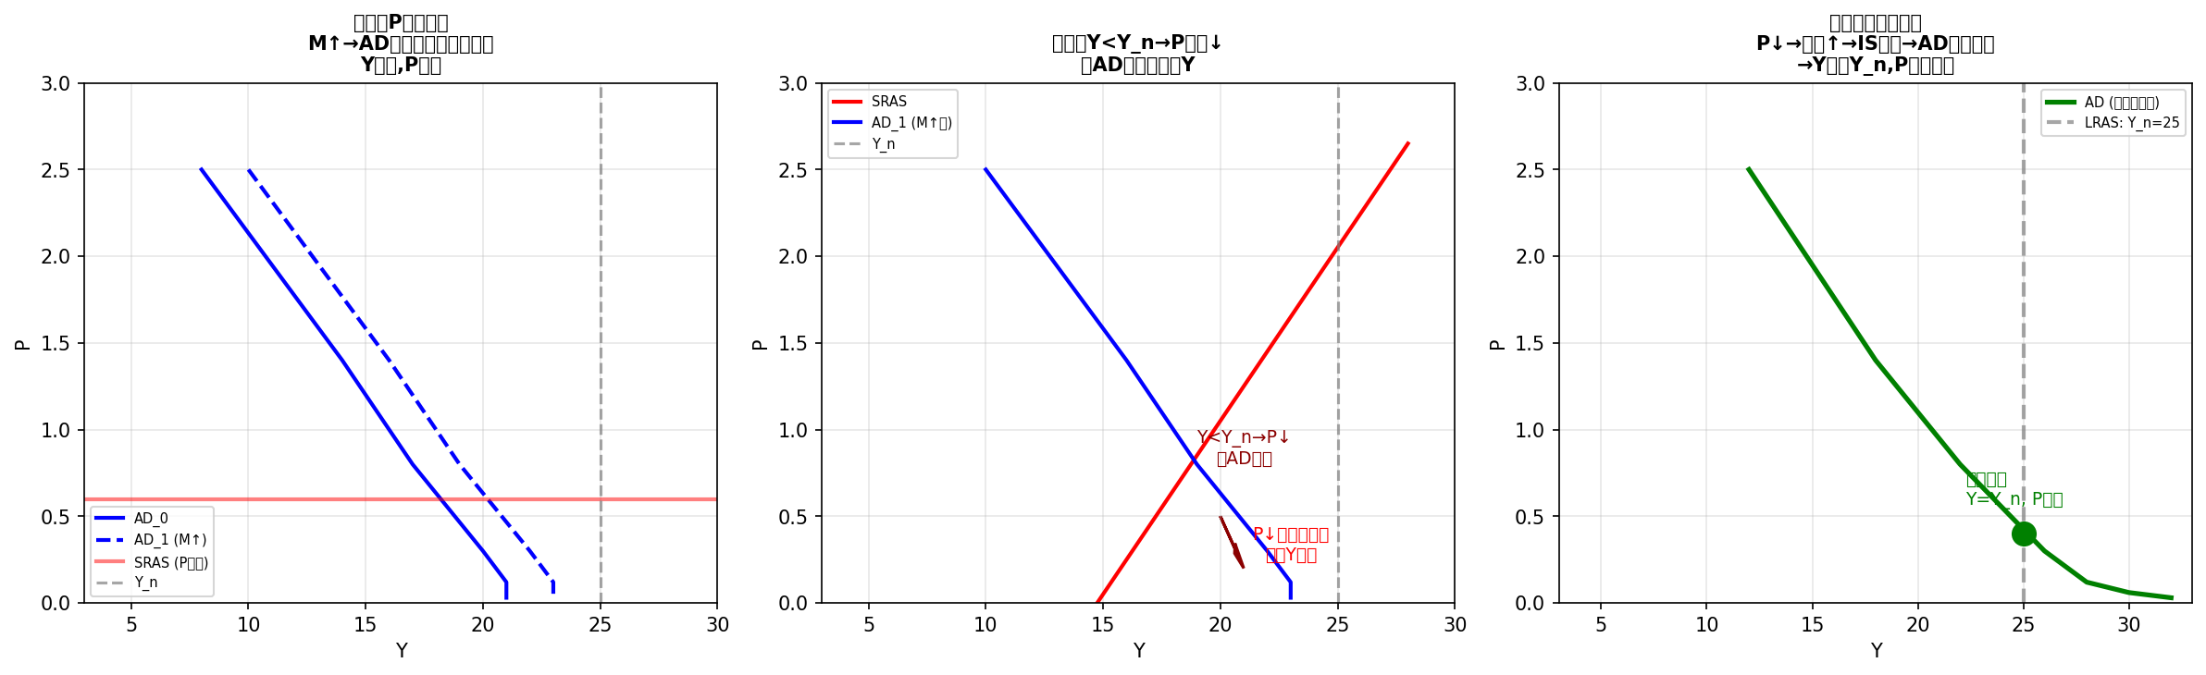
📊 图形说明：三张 AD-AS 图展示货币政策在流动性陷阱中的完整 P 动态。
左（短期）：P 粘性。M↑ → AD 右移（垂直段也右移），但 P 固定 → Y 略增。
中（中期）：Y<Y_n → P 开始下降。沿 AD 向下走，但 AD 的垂直段限制了 Y —— P 降再多，i 仍=0，投资不动。
右（长期，庇古）：P 持续↓ → 实际财富↑ → C↑ → IS 右移 → AD 向下倾斜段延长 → Y 最终回到 Y_n。但无庇古则永远到不了。
核心结论：在流动性陷阱中，仅靠 M↑ 不能使 Y 回到 Y_n，P 的调整通道（P↓→i↓→I↑）被 i=0 堵死了。

(c) 财政政策：增加政府购买 G↑

情况细分
财政政策同样分为两种情况：IS 交在 LM 的水平段 vs 正常段。题目默认情况1。
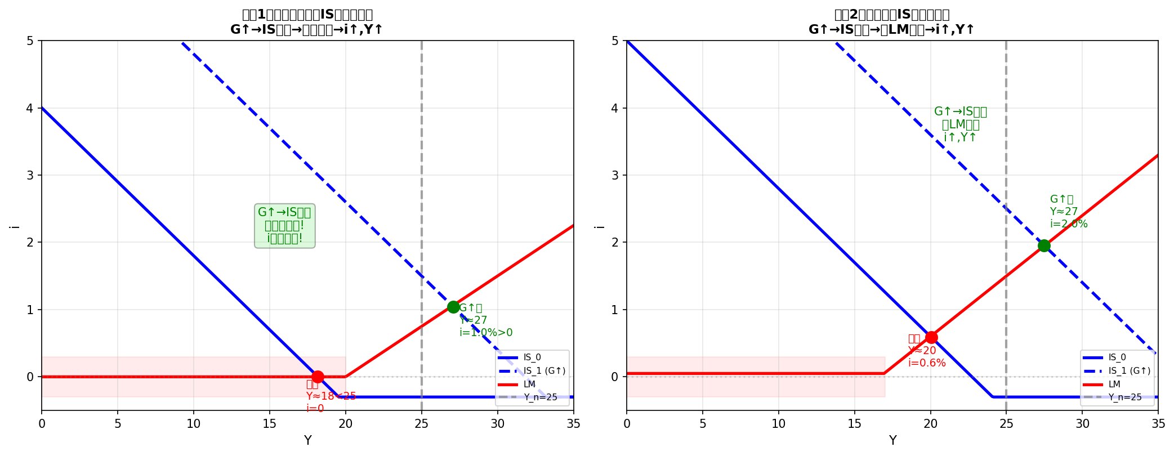
📊 图形说明：左图（情况1，题目默认）：IS 交在 i=0 水平段。G↑ → IS 右移 → 交点脱离水平段 → i 从 0 开始上升，Y 显著增加。右图（情况2，对比）：IS 交在正常段。G↑ → IS 右移 → 沿 LM 上滑 → i↑, Y↑。两种情况下财政政策都有效，但情况1（陷阱中）效果更强——因为从 i=0 出发，i不升（或仅微升），不存在挤出效应。
以下按题目默认的情况1（陷阱中）展开 P 的动态：
【短期 Short Run — P 粘性，不变】
G↑ → IS 右移 → 交点从 i=0 水平段移到正常段 → i↑, Y↑
P 不变（短期 AS 非垂直但 P 粘性）
→ ✅ 财政政策在流动性陷阱中非常有效！从 i=0 出发，没有挤出效应。
【中期 Medium Run — P 变化取决于 G↑ 后 Y 和 Y_n 的关系】
• 若 G↑ 后 Y 仍 < Y_n → 无通胀压力，P 稳定或微降 → LM 不动 → Y 稳在新均衡
• 若 G↑ 后 Y > Y_n（过度刺激）→ 通胀压力 → P↑ → M/P↓ → LM 左移 → i↑ → I↓（挤出效应出现！）→ Y 回落向 Y_n
• 若 G↑ 恰好使 Y = Y_n → P 稳定，无后续调整
【长期 Long Run】
最终 Y 回归 Y_n（LRAS 垂直）。但 P 的最终水平取决于 G↑ 后 Y 和 Y_n 的关系：
• G↑ 恰好使 Y=Y_n → P 稳定
• G↑ 使 Y>Y_n → P 持续↑ → LM 左移 → i↑ → C↓,I↓ → Y 回落 Y_n，P 永久更高
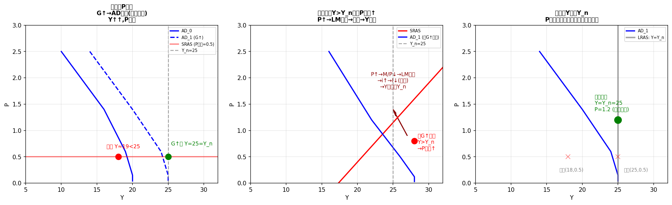
📊 图形说明：三张 AD-AS 图展示财政政策在流动性陷阱中的完整 P 动态。
左（短期）：P 粘性。G↑→IS右移→AD右移（含垂直段）→Y从19升至Y_n=25，P不变。
中（中期，若G过头）：Y>Y_n → P上升→M/P↓→LM左移→i↑→投资挤出→Y回落。
右（长期）：Y回到Y_n=25，P永久性高于初始水平（因为总需求永久性增加）。
核心结论：财政政策在流动性陷阱中极其有效——短期Y大幅增加，且从i=0出发无挤出效应。挤出只在Y超过Y_n后、P开始上升时才出现。
【答案核对 Answer Check】
✅ 标准答案：见流动性陷阱 (Liquidity Trap) 标准结论。✅ 一致。

▌ 全情况对照：IS-LM 与 AD-AS 的联动
以下是 5.3 所有情况的 IS-LM 图和对应的 AD-AS 图并排对照。理解这张对照表是掌握流动性陷阱的核心。
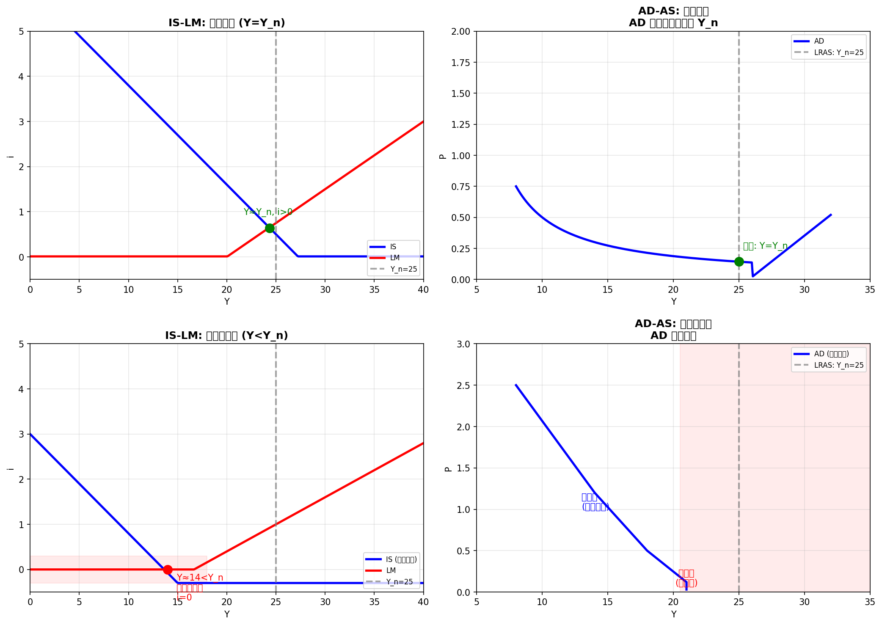
📊 图形说明：四张图并排，展示正常情况和流动性陷阱在 IS-LM 和 AD-AS 中的对照。
左上+右上（正常）：IS 与 LM 交在 i>0 → AD 全部向下倾斜，交 LRAS 于 Y_n=25。
左下+右下（陷阱）：IS 靠左（需求不足），与 LM 交在 i=0 水平段 → AD 有垂直段，Y<Y_n。垂直段的存在就是陷阱在 AD 图上的表现——P 怎么变都无法让 Y 超过那个 Y_max。
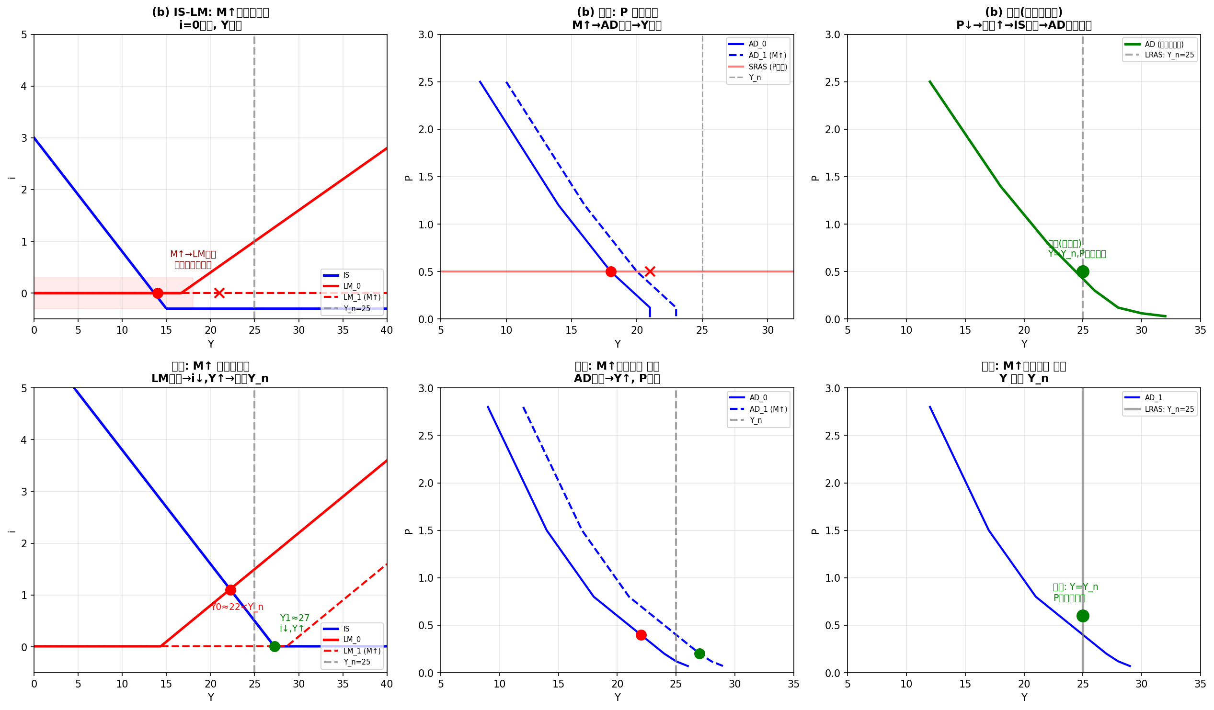
📊 图形说明：六张图，上下两行对比货币政策在不同情况下的效果。
上行（陷阱中，题目假设）: IS-LM 交在水平段 → M↑ 无法降低 i → 投资不动 → Y 仅从水平段延长微受益。短期 Y 略增仍 < Y_n，长期需庇古效应才能回 Y_n。
下行（对照，不在陷阱）: IS-LM 交在 i>0 正常段 → M↑ → LM 右移 → i↓, Y↑ → 货币政策有效。
核心: 同样的 M↑，交在水平段 vs 正常段 → 天壤之别。
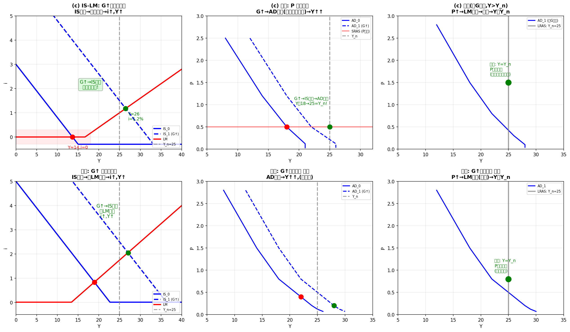
📊 图形说明：六张图，上下两行对比财政政策在不同情况下的效果。
上行（陷阱中，题目假设）: IS 交在水平段 → G↑ → IS 右移 → 交点脱离水平段！i 从 0 开始上升 → Y 大幅增加，无挤出（从 i=0 出发）。AD 右移（垂直段也右移）。
下行（对照，不在陷阱）: IS 交在正常段 → G↑ → IS 右移 → 沿 LM 上滑 → i↑, Y↑，但有标准挤出效应。
核心: 财政政策在陷阱中更有效——因为出发点是 i=0，不存在利率上升挤出投资。
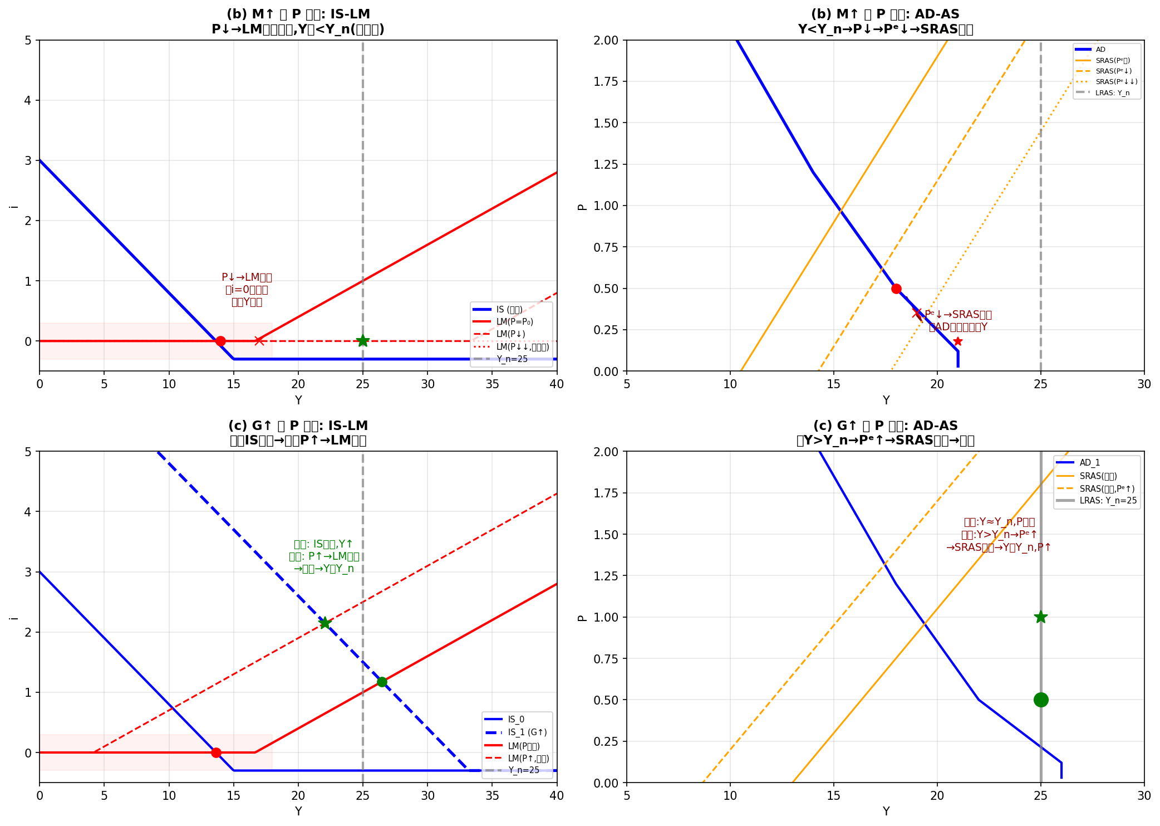
📊 图形说明：四张图完整展示 P 的动态在 IS-LM 和 AD-AS 中的体现。
上排（b, M↑）: 陷阱中 Y<Y_n → P 有下降趋势 → P↓→M/P↑→LM 右移，但 i=0 水平段限制 Y 上升。Pᵉ↓→SRAS 下移→沿 AD 下滑→Y 仍被垂直段卡住。需庇古效应才能突破。
下排（c, G↑）: G↑ 使 Y↑ → 若 Y>Y_n → P 有上升趋势 → P↑→M/P↓→LM 左移（挤出）→Pᵉ↑→SRAS 上移→Y 回落至 Y_n。P 的上升路径恰好是 P 在短期被粘性"锁住"后的释放。

5.4 庇古效应 (Pigou Effect)
【题目翻译 Translation】
Pigou (1943) 认为，价格下降会提高实际财富，这也会提高消费支出。因此经济不会陷入流动性陷阱，会自动回到充分就业。
假设消费为 C = C(Y-T, A)，其中 Y-T 是可支配收入，A 是实际财富。假设 0 < ∂C/∂Y < 1，∂C/∂A > 0。名义财富包括债券 (B) 和货币 (M)。实际财富由 A = (B+M)/P 给出。Pigou 是否正确？
【关键概念 Key Concepts】
• 庇古效应 (Pigou Effect / Real Balance Effect)
• 流动性陷阱 (Liquidity Trap)
• 实际财富 (Real Wealth: A = (B+M)/P)
• 消费函数 (Consumption Function: C = C(Y-T, A))
• 实际余额效应 (Real Balance Effect)
• AD 曲线的斜率 (Slope of AD Curve)
• 自我修正机制 (Self-Correction Mechanism)
• 债务-通缩理论 (Debt-Deflation Theory (Fisher))
• 凯恩斯 vs. 庇古 (Keynes vs. Pigou Debate)
【详细解答 Solution】
理论分析：庇古效应是否能使 AD 曲线始终向下倾斜？
在标准 IS-LM 模型中（无庇古效应）：
P↓ → M/P↑ → LM 右移 → i↓ → I↑ → Y↑
但在流动性陷阱中 i=0，LM 右移不影响 i，因此不影响 Y。
→ AD 在流动性陷阱中垂直，经济可能陷于低于 Y_n 的水平。
加入庇古效应后：
P↓ → A = (B+M)/P ↑（实际财富增加）
→ C(Y-T, A)↑（因为 ∂C/∂A > 0）
→ IS 曲线右移 → 即使在 i=0 时，Y 也增加！
→ AD 曲线始终向下倾斜，不会出现垂直段。
关键机制：即使利率不能进一步下降（流动性陷阱），价格下降通过增加实际财富来刺激消费，从而增加总需求。
因此，从纯理论角度看，Pigou 是正确的。庇古效应保证了 AD 曲线始终向下倾斜，经济可以通过价格下降自动恢复充分就业。
但现实中的限制：
1. 财富效应可能很弱：消费对实际财富的敏感度 ∂C/∂A 可能非常小
2. 债务-通缩效应（Fisher, 1933）：价格下降增加债务人的实际负担，可能减少而非增加消费
3. 预期效应：持续通缩可能使人们预期价格进一步下降，延迟消费
4. 调整时间：Keynes 名言"在长期我们都死了"——等待价格自我调整可能太慢
结论：理论上 Pigou 正确，但现实中庇古效应可能太弱或太慢，不足以成为可靠的自我修正机制。
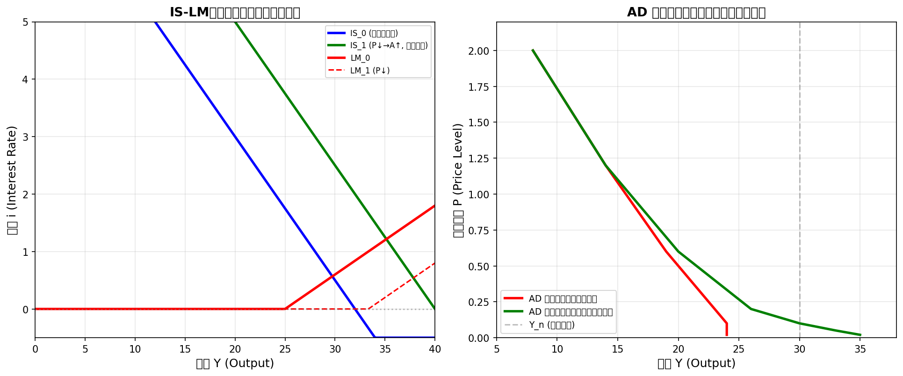
📊 图形说明：左图：P↓ 不仅使 LM 右移，还通过庇古效应（A↑→C↑）使 IS 右移（蓝→绿）。即使在 i=0 时，产出也增加。右图：有庇古效应的 AD 曲线（绿）始终向下倾斜，无庇古效应的 AD 曲线（红）在流动性陷阱处垂直。
【答案核对 Answer Check】
✅ 标准答案：可能正确 (It is possible)。庇古效应理论上保证 AD 始终向下倾斜，经济可通过价格下降自动恢复充分就业。✅ 一致。

5.5 AS-AD模型中的货币扩张 (Monetary Expansion in AS-AD)
【题目翻译 Translation】
在一个封闭的 AS-AD 模型中，AD 关系为 Y = 700 + 0.5M/P，AS 关系为 Y = 600(P-P^e) + 1000，其中 Y 是产出水平，P 是实际价格水平，P^e 是预期价格水平，M 是货币供给。假设 P, Y > 0。经济初始时 M=600，P^e=P。考虑货币扩张从 M^s=600 到 M^s=3600。
(a) 如果央行宣布货币扩张，求短期均衡的 Y 和 P。
(b) 如果央行秘密增加货币供给使得人们不知道货币扩张，求短期均衡的 Y 和 P。
【关键概念 Key Concepts】
• AS-AD 模型 (AS-AD Model)
• AD 关系 (AD Relation: Y = 700 + 0.5M/P)
• AS 关系 (AS Relation / Lucas Supply Curve: Y = 600(P-P^e) + 1000)
• 预期价格水平 (Expected Price Level (P^e))
• 理性预期 (Rational Expectations)
• 货币政策公告 vs. 秘密行动 (Announced vs. Surprise Monetary Policy)
• 政策中性 (Policy Neutrality / Monetary Neutrality)
• 卢卡斯供给曲线 (Lucas Supply Curve)
【详细解答 Solution】
首先求初始均衡。已知 M=600, P^e=P（预期正确）。
从 AS: Y = 600(P-P^e) + 1000 = 600(P-P) + 1000 = 1000
从 AD: 1000 = 700 + 0.5×600/P → 300 = 300/P → P = 1
初始均衡：(Y_0, P_0) = (1000, 1)，且 P^e = P = 1。

(a) 宣布货币扩张 (Announced)
央行公开宣布 M 从 600 增至 3600。公众知晓此信息，调整预期。
在理性预期下，短期均衡中 P^e = P（预期自我实现）。
AS: Y = 600(P-P^e) + 1000 = 600(P-P) + 1000 = 1000
AD: Y = 700 + 0.5×3600/P = 700 + 1800/P
令 AS = AD：
1000 = 700 + 1800/P
300 = 1800/P
P = 6
宣布的货币扩张：(Y, P) = (1000, 6)
关键洞察：当货币政策被完全预期时，货币是中性的！
产出不变（Y=1000），仅价格水平从 1 升至 6（货币扩张了 6 倍，价格也涨了 6 倍）。

(b) 秘密货币扩张 (Secret/Surprise)
央行秘密增加货币供给至 3600，公众不知道，因此 P^e 仍为 1。
AS: Y = 600(P-1) + 1000 = 600P - 600 + 1000 = 600P + 400
AD: Y = 700 + 0.5×3600/P = 700 + 1800/P
令 AS = AD：
600P + 400 = 700 + 1800/P
600P^2 + 400P = 700P + 1800
600P^2 - 300P - 1800 = 0
除以 300：2P^2 - P - 6 = 0
因式分解：(2P+3)(P-2) = 0
P = 2（取正根，P = -3/2 舍去）
Y = 600(2) + 400 = 1200 + 400 = 1600
秘密货币扩张：(Y, P) = (1600, 2)
关键洞察：未预期的货币扩张具有实际效应！
Y 从 1000 升至 1600（短期产出扩张），P 仅从 1 升至 2（不是完全的价格调整）。
这是因为公众预期 P=1，但实际 P=2，实际工资下降，企业增加雇佣和产出。
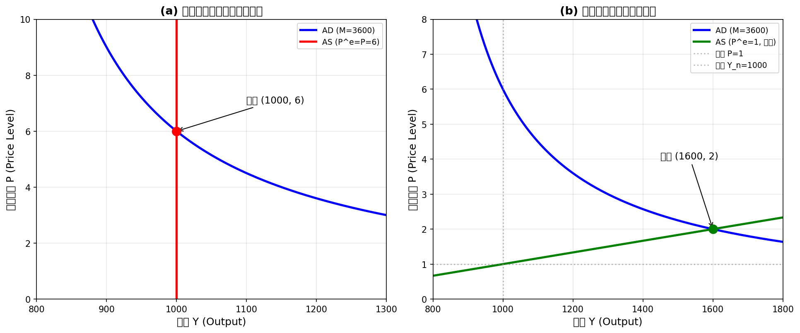
📊 图形说明：左图（宣布的扩张）：AS 垂直（因为 P^e=P，预期完全调整），AD 右移仅提高价格，产出不变（货币中性）。右图（秘密扩张）：AS 向上倾斜（因为 P^e 仍为 1），AD 右移增加产出至 1600，但同时也提高了价格至 2。这是 Lucas 供给曲线/预期菲利普斯曲线的经典结论。
【答案核对 Answer Check】
✅ 标准答案：(a) (Y, P) = (1000, 6); (b) (Y, P) = (1600, 2)。✅ 与标准答案完全一致。

5.6 通胀目标制与菲利普斯曲线 (Inflation Targeting & Phillips Curve)
【题目翻译 Translation】
央行决定采用通胀目标制，正在讨论是目标 5% 通胀还是零通胀。经济由以下菲利普斯曲线描述：u = 5 − 0.5(π−π^e)，其中 u 和 π 分别是失业率和通胀率，以百分点计量（u=5 表示失业率为 5%）。失业和通胀的社会成本由以下损失函数描述：L = u + 0.05π^2。央行希望损失尽可能小。
(a) 如果央行承诺目标 5% 通胀，求预期通胀、失业率和损失。
(b) 如果央行承诺目标零通胀，求预期通胀、失业率和损失。
(c) 基于 (a)(b)，推荐哪个通胀目标？为什么？
(d) 假设央行选择零通胀目标且预期通胀为零，但央行突然以 5% 通胀让人们意外。求失业率和损失。
(e) (d) 说明了什么问题？
【关键概念 Key Concepts】
• 通胀目标制 (Inflation Targeting)
• 菲利普斯曲线 (Phillips Curve: u = 5 − 0.5(π−π^e))
• 预期通胀 (Expected Inflation (π^e))
• 损失函数 (Loss Function: L = u + 0.05π^2)
• 自然失业率 (Natural Rate of Unemployment (u_n = 5%))
• 承诺 vs. 相机抉择 (Commitment vs. Discretion)
• 时间不一致性 / 动态不一致性 (Time Inconsistency / Dynamic Inconsistency)
• 通胀偏差 (Inflation Bias)
• 央行信誉 (Central Bank Credibility)
• Kydland-Prescott 理论 (Kydland-Prescott (1977))
【详细解答 Solution】

(a) 目标 5% 通胀
如果央行可信地承诺 π=5%，公众相信 → π^e = 5。
菲利普斯曲线：u = 5 − 0.5(5−5) = 5 − 0 = 5
损失：L = u + 0.05π^2 = 5 + 0.05×25 = 5 + 1.25 = 6.25
(a) π^e = 5%, u = 5%, L = 6.25

(b) 目标零通胀
如果央行可信地承诺 π=0%，公众相信 → π^e = 0。
菲利普斯曲线：u = 5 − 0.5(0−0) = 5 − 0 = 5
损失：L = u + 0.05×0 = 5 + 0 = 5
(b) π^e = 0%, u = 5%, L = 5

(c) 政策推荐
推荐零通胀目标，因为 L=5 < 6.25。
原因：在菲利普斯曲线中，只有未预期的通胀才能降低失业率。当通胀被完全预期时，它对失业率没有影响（π=π^e → u=u_n=5），只会通过 π^2 项增加损失。因此，最优的可信政策是零通胀。

(d) 意外通胀 (Surprise Inflation)
央行宣布 π=0%（π^e=0），但实际执行 π=5%（意外）。
菲利普斯曲线：u = 5 − 0.5(5−0) = 5 − 2.5 = 2.5
损失：L = u + 0.05π^2 = 2.5 + 0.05×25 = 2.5 + 1.25 = 3.75
(d) u = 2.5%, L = 3.75

(e) 动态不一致性问题
(d) 说明了宏观经济政策中的核心问题——动态不一致性 (Dynamic Inconsistency) 或时间不一致性 (Time Inconsistency)：
• 事前 (ex ante)：最优政策是承诺零通胀（L=5）
• 事后 (ex post)：一旦公众形成 π^e=0 的预期，央行有激励"欺骗"——创造意外通胀以获得更低的损失（L=3.75）
• 但公众是理性的，会预见到央行的欺骗动机 → 他们会设 π^e=5
• 最终均衡：π=5, π^e=5, u=5, L=6.25（比承诺零通胀更差！）
这就是 Kydland 和 Prescott (1977) 获得诺贝尔奖的核心思想。政策含义：央行需要制度约束（如独立的中央银行、通胀目标制、保守的央行行长）来克服动态不一致性，建立信誉。
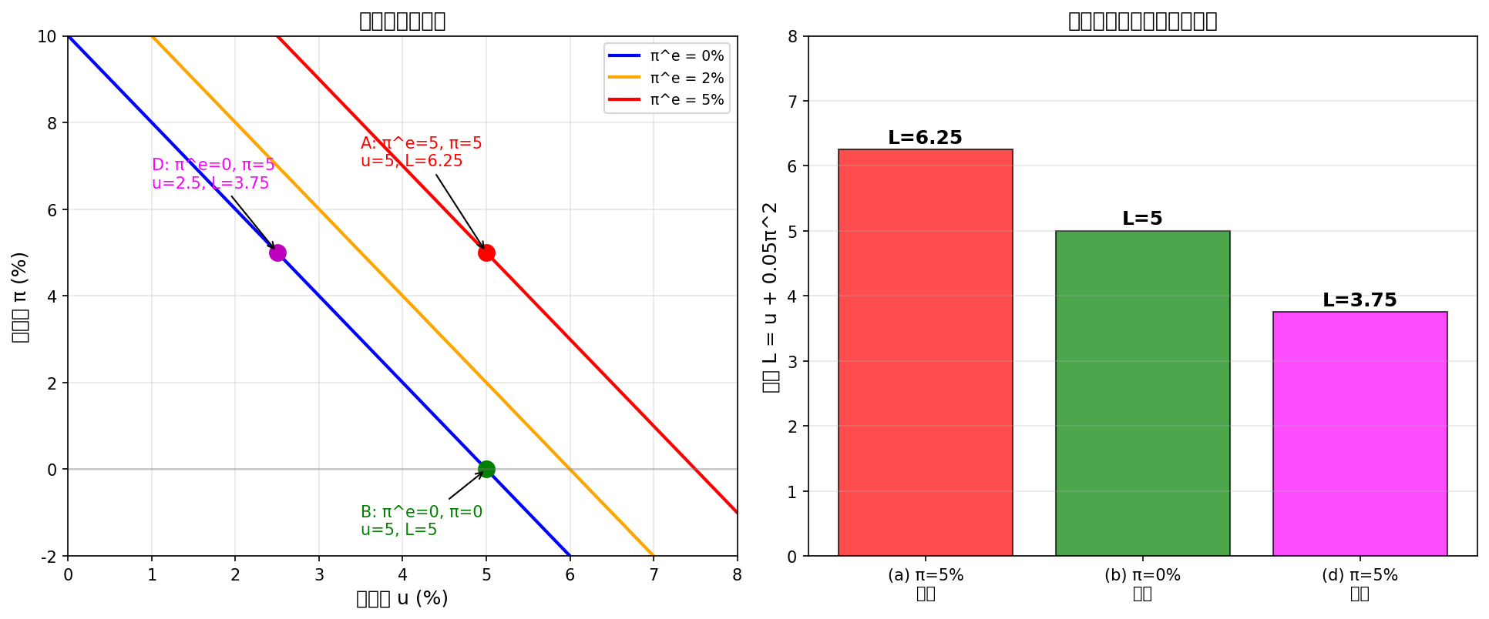
📊 图形说明：左图：菲利普斯曲线族。每条曲线对应不同的 π^e。A 点（可信 5%通胀）、B 点（可信零通胀）、D 点（意外 5%通胀）。只有沿给定 π^e 线向上移动（未预期通胀）才能降低 u。右图：柱状图比较三种情景的社会损失。意外通胀（D）损失最低 (3.75)，但不可持续——这正是动态不一致性的根源。
【答案核对 Answer Check】
✅ 标准答案：(a) π^e=5, u=5, L=6.25; (b) π^e=0, u=5, L=5; (c) 推荐 (b); (d) u=2.5, L=3.75; (e) 动态不一致性。✅ 完全一致。

5.7 通胀目标制与利率规则 (Inflation Targeting & Interest Rate Rule)
【题目翻译 Translation】
考虑一个央行遵循利率规则的封闭经济。IS 关系为 Y = C(Y-T) + I(Y, r) + G，其中 r 是实际利率。央行根据规则 i = i* + a(π^e−π*) + b(Y−Y_n) 设定名义利率 i。a > 1, b > 0。实际利率和名义利率通过 Fisher 方程 r = i − π^e 联系起来。
(a) 用实际利率表示利率规则（推导 r = r* + (a−1)(π^e−π*) + b(Y−Y_n)）。
(b) 在 (r, Y) 空间中画出 IS 曲线和 MP 关系。
(c) 说明政府支出增加导致短期产出和实际利率上升。
(d) 央行降低通胀目标 π*。这对 MP 关系和短期均衡的影响？
(e) 假设 π^e 增加（从 Y=Y_n, π^e=π* 出发）。说明对 MP 关系和短期均衡的影响。
(f) 假设 Y>Y_n 时通胀上升，Y<Y_n 时通胀下降。π^e 会回到 π* 吗？
(g) 重做 (e)，假设 a<1。
(h) a<1 时 π^e 会回到 π* 吗？a<1 是否合理？
【关键概念 Key Concepts】
• 利率规则 (Interest Rate Rule / Taylor-type Rule)
• IS 曲线 (IS Curve)
• MP 关系（货币政策曲线） (MP Relation (Monetary Policy Curve))
• Fisher 方程 (Fisher Equation: r = i − π^e)
• 泰勒原理 (Taylor Principle: a > 1)
• 自然产出水平 (Natural Level of Output (Y_n))
• 通胀目标 (Inflation Target (π*))
• 预期通胀 (Expected Inflation (π^e))
• 自我稳定 vs. 发散 (Self-Stabilizing vs. Divergent Dynamics)
【详细解答 Solution】

(a) 推导实际利率规则
从名义利率规则出发：
i = i* + a(π^e − π*) + b(Y − Y_n)
Fisher 方程：r = i − π^e
代入：
r = [i* + a(π^e − π*) + b(Y − Y_n)] − π^e
= i* + aπ^e − aπ* + b(Y − Y_n) − π^e
= i* − aπ* + (a−1)π^e + b(Y − Y_n)
= (i* − π*) − aπ* + π* + (a−1)π^e + b(Y − Y_n)
= r* − (a−1)π* + (a−1)π^e + b(Y − Y_n)
= r* + (a−1)(π^e − π*) + b(Y − Y_n) ✓
MP 关系：r = r* + (a−1)(π^e − π*) + b(Y − Y_n)
其中 r* = i* − π* 是目标实际利率（当 π^e=π* 且 Y=Y_n 时的实际利率）。

(b) IS 和 MP 的图形
• IS 曲线：在 (Y, r) 空间中向下倾斜（r↑ → I↓ → Y↓）
• MP 曲线（货币政策关系）：在 (Y, r) 空间中向上倾斜（因为 b>0）
Y↑ → 央行提高 r 以稳定经济
• 均衡在 IS 和 MP 的交点处

(c) 政府支出增加 (G↑)
G↑ → IS 曲线右移
MP 曲线不变（G 不出现在 MP 关系中）
新均衡：Y↑（产出增加），r↑（实际利率上升）
直觉：财政扩张增加总需求 → 产出增加 → 央行根据规则提高利率以部分抵消扩张效应。

(d) 降低通胀目标 π*↓
π*↓ → MP 关系中 −(a−1)π* 项变得更正（因为 a>1）
→ MP 曲线向上移动（在每个 Y 水平上，r 更高）
→ 沿 IS 曲线移动：Y↓, r↑
直觉：央行降低通胀目标 → 采取更紧缩的货币政策 → 利率上升 → 投资和产出下降。

(e) 预期通胀上升 (π^e↑, a>1)
从 Y=Y_n, π^e=π* 出发。π^e↑：
MP: r = r* + (a−1)(π^e↑ − π*) + b(Y − Y_n)
由于 a>1，(a−1)>0，所以 π^e↑ 使 MP 曲线上移
→ 沿 IS 曲线：Y↓, r↑
直觉：当预期通胀上升时，央行按规则提高名义利率（且幅度大于通胀上升，因为 a>1），导致实际利率上升 → 经济降温，产出下降。

(f) 动态调整 (a>1)：稳定性
从 (e)：π^e↑ → Y↓ < Y_n
根据假设：Y < Y_n → 通胀和预期通胀会下降
→ π^e↓ → MP 下移 → Y 回升至 Y_n
→ π^e 会回到 π* ✓
这就是 Taylor 原理 (a>1) 的关键：当通胀预期上升时，央行提高实际利率，使经济降温，从而通胀预期回落。货币政策是自我稳定的。
a>1 意味着：名义利率对通胀的反应大于 1:1，因此实际利率与通胀同向变化 → 自动稳定。

(g) a<1 时的预期通胀上升
π^e↑，但 a<1（所以 a−1 < 0）：
MP: r = r* + (a−1)(π^e↑ − π*) + b(Y − Y_n)
由于 a−1 < 0，(a−1)(π^e↑−π*) < 0
→ MP 曲线下移！
→ 沿 IS 曲线：Y↑, r↓
直觉：当 a<1 时，央行提高名义利率的幅度小于通胀上升幅度，导致实际利率下降 → 经济过热，产出进一步上升。

(h) a<1 时的动态：发散
从 (g)：π^e↑ → Y↑ > Y_n
根据假设：Y > Y_n → 通胀和预期通胀进一步上升
→ π^e 进一步 ↑ → MP 进一步下移 → Y 进一步 ↑
→ π^e 不会回到 π*，反而越来越远！发散！
因此 a<1 是不合理的。央行必须遵循 Taylor 原理 (a>1)，才能确保经济的自我稳定。
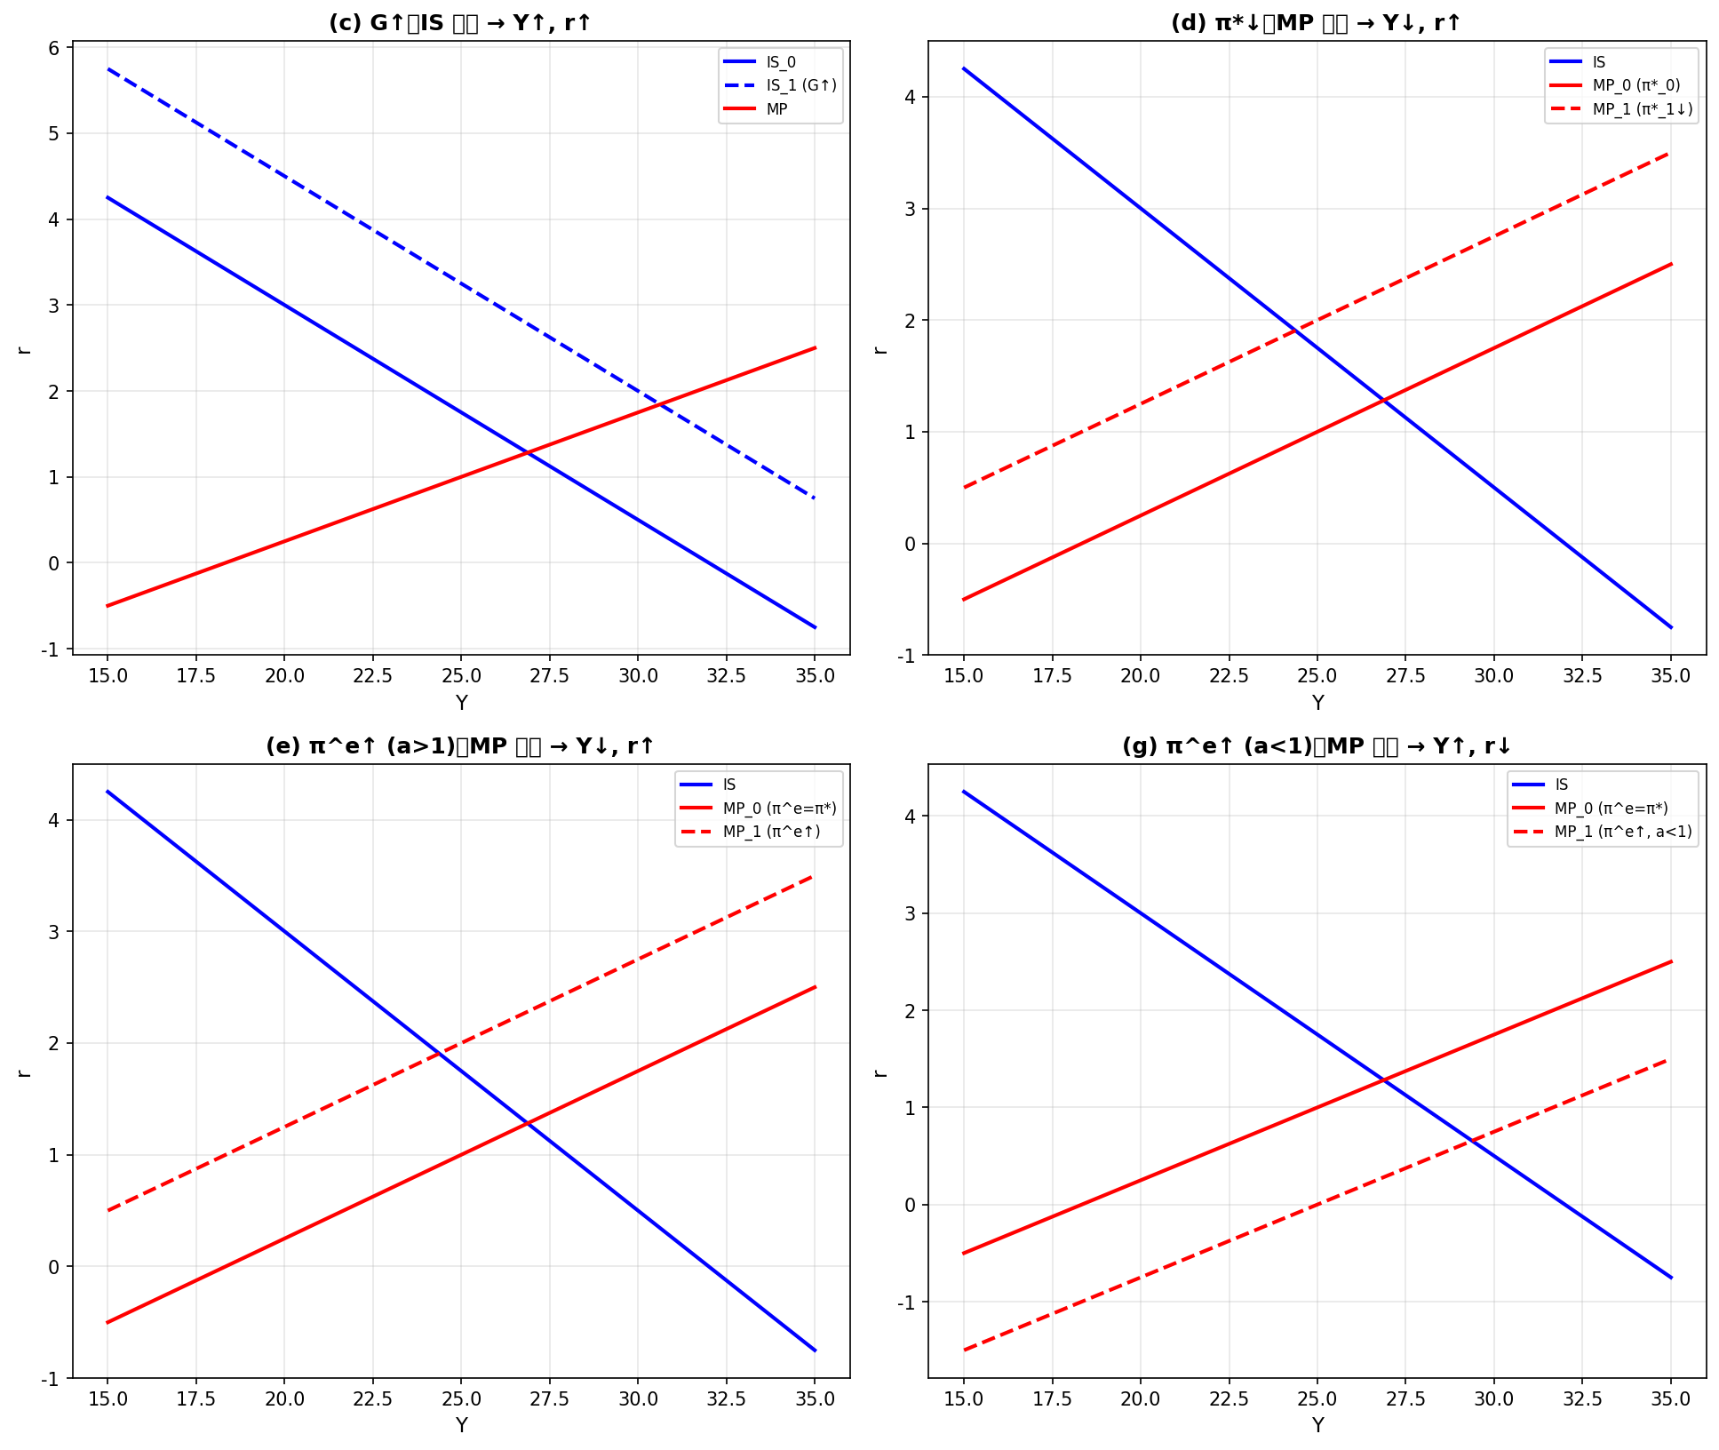
📊 图形说明：(c) G↑ 使 IS 右移，沿 MP 线上移 → Y↑, r↑。(d) π*↓ 使 MP 上移，沿 IS 左移 → Y↓, r↑。(e) a>1 时 π^e↑ 使 MP 上移 → Y↓, r↑ → 自动稳定。(g) a<1 时 π^e↑ 使 MP 下移 → Y↑, r↓ → 发散，不稳定。这证明了 Taylor 原理 (a>1) 的重要性。
【答案核对 Answer Check】
✅ 标准答案：(c) MP 不变，IS 右移；(d) π*↓ 使 MP 上移，短期 Y↓, r↑；(e) π^e↑ 使 MP 上移，短期 Y↓, r↑；(f) π^e 会回到 π*；(g) π^e↑ 使 MP 下移，Y↑, r↓；(h) π^e 不回 π*，a<1 不合理。✅ 完全一致。

5.8 工资刚性下的财政政策 (Fiscal Policy under Wage Rigidity)
【题目翻译 Translation】
封闭 AS-AD 模型。IS: Y = C(Y-T) + I(i-pi^e) + G。LM: M/P = L(Y,i)。生产函数: Y = F(K,N)，K 固定。劳动需求: W/P = F_N(K,N)。W 短期刚性。求 partial Y / partial G。
【关键概念 Key Concepts】
• 工资刚性 (Sticky Wage - W fixed in short run)
• IS (Y = C(Y-T) + I(i-pi^e) + G - goods market)
• LM (M/P = L(Y,i) - money market)
• 生产函数 (Y = F(K,N), K fixed, F_N>0, F_NN<0)
• 劳动需求 (W/P = F_N(K,N) - MPL = real wage)
• 全微分 (Total differentiation of 4 equations)
• 财政乘数 (Fiscal multiplier dY/dG > 0)
【详细解答 Solution】
核心思路：4 个内生变量 (Y, i, P, N)，4 个方程，1 个外生冲击 dG。对 4 个方程全微分，消去 di, dP, dN，解出 dY/dG。每一步只做一件简单的事。
四个方程:
(1) IS: Y = C(Y-T) + I(i-pi^e) + G 产品市场均衡
(2) LM: M/P = L(Y, i) 货币市场均衡
(3) PF: Y = F(N) 生产函数 (K 固定)
(4) LD: W/P = F_N(N) 劳动需求 (W 刚性)
已知符号: C_prime in (0,1), I_prime < 0, L_Y > 0, L_i < 0, F_N > 0, F_NN < 0
冲击: 只有 dG > 0, dT = dpi^e = dM = dW = 0
Step 1: 生产函数 + 劳动需求 -> dP = lambda * dY（AS 斜率）
对(3)全微分: dY = F_N * dN => dN = dY / F_N
对(4)全微分: -(W/P^2)*dP = F_NN * dN (dW=0, W 刚性)
代入 dN: -(W/P^2)*dP = F_NN * (dY/F_N)
=> dP = -(W*F_NN / F_N^3) * dY
记 lambda = -W*F_NN / F_N^3
F_NN < 0 => lambda > 0 => dP = lambda * dY
含义: Y up -> N up -> MPL down (边际递减) -> W/P 必须降 -> P up
Step 2: IS + LM -> di 用 dY, dP 表达
对(1)全微分 (dT=0, dpi^e=0):
dY = C_prime*dY + I_prime*di + dG
(1-C_prime)*dY - I_prime*di = dG ... (A)
对(2)全微分 (dM=0):
-(M/P^2)*dP = L_Y*dY + L_i*di
di = -(L_Y/L_i)*dY - [M/(P^2*L_i)]*dP ... (B)
Step 3: 代入 dP = lambda*dY 到 (B)，再代入 (A)
dP = lambda*dY 代入 (B):
di = -(L_Y/L_i)*dY - [M*lambda/(P^2*L_i)]*dY
= -(L_Y + M*lambda/P^2)/L_i * dY
代入 (A):
(1-C_prime)*dY - I_prime * [-(L_Y + M*lambda/P^2)/L_i * dY] = dG
(1-C_prime)*dY + (I_prime/L_i)*(L_Y + M*lambda/P^2)*dY = dG
[ (1-C_prime) + (I_prime/L_i)*(L_Y + M*lambda/P^2) ] * dY = dG
dY/dG = 1 / [ (1-C_prime) + (I_prime/L_i)*(L_Y + M*lambda/P^2) ]
将 lambda = -W*F_NN/F_N^3 代回，整理为标准形式:
dY/dG = -L_i*F_N / Delta
其中:
Delta = -(1-C_prime)*F_N*L_i + I_prime*[ F_NN*M/W - L_Y*F_N ]
Step 4: 符号验证 — 为什么 dY/dG > 0
每一项判断:
1-C_prime > 0 (C_prime 在 0 到 1 之间)
I_prime < 0 (利率上升 -> 投资下降)
L_i < 0 (利率上升 -> 货币需求下降)
I_prime/L_i > 0 (负/负 = 正)
L_Y > 0 (产出上升 -> 交易需求上升)
M*lambda/P^2 > 0 (M>0, lambda>0, P^2>0)
分母 [(1-C_prime) + (I_prime/L_i)*(L_Y + M*lambda/P^2)] 中每一项都 > 0
-> 分母 > 0
-> dY/dG > 0
同理 Delta > 0（展开后每项为正），且分子 -L_i*F_N > 0（L_i<0, F_N>0）。总之 dY/dG > 0 确凿无疑。
直觉: G up -> IS 右移 -> Y 有上升压力 -> 需要更多 N
-> N up -> MPL down (边际递减) -> W 固定 => W/P 必须降 => P up
-> M/P down -> LM 左移 -> i up -> 部分挤出 I
净效果: Y up, i up, P up, N up。
乘数 > 0 但 < 标准 IS-LM 乘数 (因为 AS 向上倾斜，P 上升带来挤出)。
若 W 完全灵活 => AS 垂直 => dY/dG = 0（完全挤出）。
工资刚性给了财政政策实际效应。
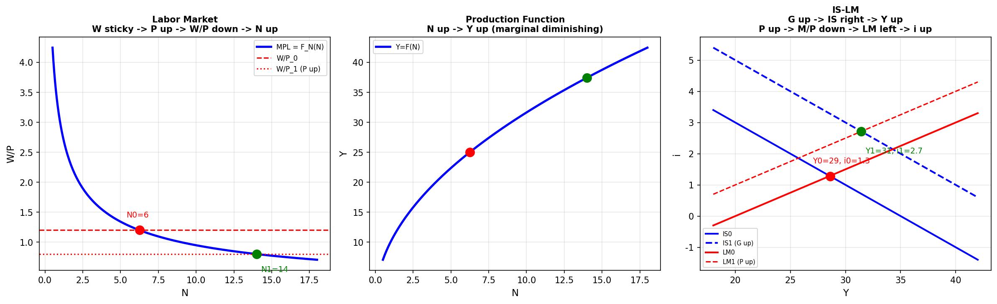
📊 图形说明：三张图串联完整逻辑。左: G up -> 需要更多 Y -> 需要更多 N -> 沿 MPL 下滑 -> W/P down (W 固定所以 P up)。中: N up -> Y up (凹形，边际递减)。右: G up -> IS 右 -> Y up, i up; P up -> M/P down -> LM 左 -> i 再 up -> 部分挤出。净效果 Y up。
【答案核对 Answer Check】
✅ 标准答案：dY/dG = -L_i*F_N / Delta > 0, Delta = -(1-C_prime)F_N*L_i + I_prime(F_NN*M/W - L_Y*F_N) > 0. 一致。

附录：标准答案汇总 (Answer Key Summary)
习题 5.1：(a) ND = 25/(W/P)^2; (b) Y_n = 25; (c) Y = 25P
习题 5.2：(a) 短期：Y↓, i↓, P↓, C↓；投资和私人储蓄取决于 I 的函数形式，可能悖论；(b) 长期：Y=Y_n, i↓, P↓, C↓，投资和储蓄上升，悖论消失
习题 5.3：流动性陷阱：AD 垂直段；货币政策无效；财政政策有效
习题 5.4：Pigou 可能正确。庇古效应确保 AD 始终向下倾斜，价格下降可自动恢复充分就业
习题 5.5：(a) 宣布：(Y, P) = (1000, 6); (b) 秘密：(Y, P) = (1600, 2)
习题 5.6：(a) π^e=5, u=5, L=6.25; (b) π^e=0, u=5, L=5; (c) 推荐零通胀; (d) u=2.5, L=3.75; (e) 动态不一致性
习题 5.7：(a) r = r*+(a−1)(π^e−π*)+b(Y−Y_n); (c) IS 右移; (d) MP 上移→Y↓,r↑; (e) π^e↑→MP 上移→Y↓,r↑; (f) 回到 π*; (g) a<1: MP 下移→Y↑,r↓; (h) 不回，a<1 不合理
习题 5.8：∂Y/∂G = −L_i·F_N/Δ > 0, Δ = −(1−C')F_N·L_i + I'(F_{NN}·M/W−L_Y·F_N) > 0

